自动寻光六足机器人设计文档

李则言 吕鑫 刘文举 徐扬

1. **基本功能**
2. 此六足机器人可以通过串口遥控行走，且拥有六个前进方向，可向六个方向前进。
3. 拥有自动寻光功能，可以探测到室内的目标光源，自动向目标光源移动，发现目标。
4. 在自动寻光行走过程中可以躲避障碍物，若检测附近有障碍物会自动向相反方向躲避。
5. **基本硬件**
6. 主板：Arduion MEGA开发板 * 1
7. 蓝牙模块：Bluetooh Bee蓝牙模块 * 1
8. PWM扩展板：PCA9658型16路PWM扩展板 * 1
9. 超声传感器：US-100超声传感器*3
10. 光敏传感器：光敏电阻传感器*3
11. 舵机：SG90舵机*18
12. **硬件设计**
13. Arduino Mega开发板上的PWM接口不足18路，所以需要一块PWM扩展版。PCA9658型16路PWM扩展板接到开发板的SDA和SCL接口。扩展版有两个电源，一个与板子的5V输出和GND接在一起。另一个是给舵机供电的，由一组移动电源单独供电。
14. 单片机不能承受过大的电流，如果和舵机共用电源可能会因为电流过大烧毁单片机。因此需要舵机外接电源，单片机仅仅用来控制舵机。使用面包板连接所有舵机存在连接不牢固，可能会接触不良的问题，所以我们将所有舵机的电源焊接在一块，再将电源线焊接上去。

舵机的GND需要和板子的GND相连，否则舵机可能会发生异常。

据估计，每个舵机运行时的电流在0.1A~0.5A左右，所以使用移动电源供电的话，至少需要2~3个并联在一起才能提供足够大的电流。

电源功率不足会导致所有舵机失去控制，同时舵机扭矩不足，行走过程中不能支撑起机身重量。

1. 机身为正六边形，使用亚克力板加工而成。但是建议使用更轻的材料。亚克力板机身重量太大，对舵机和电源造成很大压力。

机器人的六条腿安装在六边形的六个顶点，因此我们不需要设计转弯，可以朝任何一个方向等效地前进。

四条腿的舵机连接到单片机上，另外两条腿上的舵机连接到扩展版上。

1. 对于超声传感器和光敏传感器，采用了交叉安置在蜘蛛的各个边上，各三个，用来感知外界信息。

超声传感器的电源和光敏传感器通过面包板接到板子的5V输出接口和GND。

超声传感器需要接到MEGA的三个串口:Serial1，Serial2，Serial3。

1. 对于舵机，基本是三个舵机控制三个方向，进而控制一条腿的运作。若采用3D打印来制作，可以实现预留一些螺丝孔，便于将舵机拧在底盘和腿上。

在最终的版本中，没有使用最外侧的六个舵机。也就是说每条腿只需要2个舵机事实上就可以实现所有功能。这可以减少电源的压力。

1. 蓝牙的电源与板子的3.3V输出相连，负极接到板子的GND。板子的通信接口接到板子的串口，Serial。

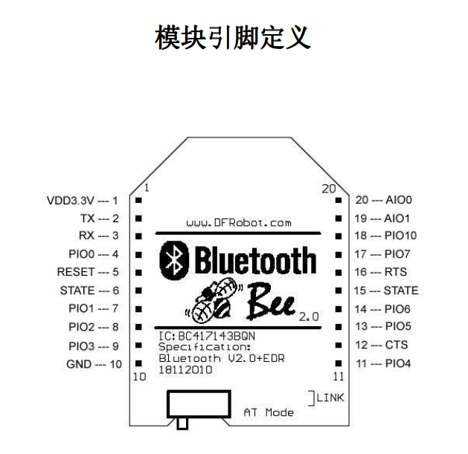

图 1蓝牙接口定义

也就是说只需要连接蓝牙的1，2，3，10号接口，其他的不用连线。

1. **步态设计**

主要参考这个视频。

<http://v.youku.com/v_show/id_XMzMxODc5NjIw.html>

详细解释见代码注释，Control::moveForward(int)。

下面给出一些参考图示。

0

1

2

3

4

5

0

1

2

3

4

5

Figure 4

Figure 3

Figure 2

Figure 1

Figure 4

Figure 3

0

1

2

3

4

5

0

1

2

3

4

5

1. 避障寻光策略
2. 对于没有障碍情况下的寻光模式，此时可以认为超声传感器不工作，仅仅使用光敏传感器进行寻光。
3. 这种情形属于较简单的情形，蜘蛛每走5步便会稍稍停下来，比较三个光敏传感器的示数，谁的示数最小（对应的光强最大，若为闪烁光，亦可改为哪个方向的变化量最大），便朝哪个方向前行。如此以往，便可找到最终的目标
4. 对于有障碍情况下的相对复杂的寻光，会打开超声传感器。此时同样是每5步稍稍停下来。
5. 首先是判断三个方向的光敏传感器谁的示数最小，然后认定此方向。随机选取此光敏传感器方向、相邻的两个超声传感器对应的方向，共三个方向进行选取，其中光敏传感器对应的主方向权重更大，更容易被抽到。这样最终就可以得到一个前进的方向。
6. 其次判定当前三个光敏传感器有没有示数小于100的，如果有的话即可认为很接近目标光源，此时可认为超声传感器不起作用（因为若把灯也当做障碍物会导致找不到目标），直接按照上述方向前进即可。
7. 若三个光敏传感器示数都大于100，此时便检查三个超声传感器有没有距离小于150mm的，若有的话，沿着与超声传感器相反的方向后退，4步中所选的方向也就不再起作用（优先避障）。
8. 上述策略基于当光敏传感器距光源小于150mm时，示数会远小于100来设计的，这样便不会错把目标光源当做障碍物来进行躲避。
9. 随机策略可以使蜘蛛不至于限于一个死循环中不能出来，即使卡在某个角落，通过一定时间，一定还是能够从中出来，这在很大程度上保证了成功率。
10. **硬件淘宝链接**
11. Arduion MEGA开发板 <https://item.taobao.com/item.htm?spm=a1z09.2.0.0.jf2tCf&id=19312600423&_u=h23icdkeb7ee>
12. Bluetooh Bee蓝牙模块 <https://item.taobao.com/item.htm?spm=a1z09.2.0.0.jf2tCf&id=39875005654&_u=h23icdked340>
13. PCA9658型16路PWM扩展板 <https://detail.tmall.com/item.htm?id=520324905072&spm=a1z09.2.0.0.jf2tCf&_u=h23icdke89fd>
14. US-100超声传感器 <https://detail.tmall.com/item.htm?id=41460407248&spm=a1z09.2.0.0.jf2tCf&_u=h23icdkeb3ab>
15. 光敏电阻传感器 <https://detail.tmall.com/item.htm?spm=a230r.1.14.9.wQQKkb&id=41236263649&cm_id=140105335569ed55e27b&abbucket=15>
16. SG90舵机 <https://item.taobao.com/item.htm?spm=a1z09.2.0.0.jf2tCf&id=40641960525&_u=h23icdke1e0c>